

2 020 年新人教版小学一年级音乐上册教案- 全册精品版


新人教版一年级音乐（上册）教案第一单元
- 感受并模仿自然界和生活中的声音。
- 感受人声和乐器不同的音色。
教学目标 3．能够用不同的材料创造声音。
- 能够用声音编织一个简单的故事。
- 会唱歌曲《大雨和小雨》和《大鼓和小鼓》。

1．歌曲《大雨和小雨》
教学内容 2．歌曲《大鼓和小鼓》
3．用声音编织的故事《小白兔盖新房》（一）

课时安排 四课时

教学重点 创造声音并用声音编织故事。通过创编音乐的实践活动，引起学生对创造的兴趣并获得成功的喜悦。

对声音的联想。学生虽然对生活中的声音有一定的感受，但没有从声音引起联想的经验。教师通过本课的教学，使学生逐步建立起对声音的联想，为探索声音打下良好的基础。
教学难点

1．五个盛水的瓶子、碟子及课堂打击乐器。
教学教具准备 2．电子琴、打击乐器。

教学内容：

第 一 课 时

教学随笔


1．寻找生活中的声音。 2．歌曲《大雨和小雨》。 3．听听我创造的声音。

教学目标：
1．能寻找并模仿生活中的声音。 2．能够准确朗读歌词。
3．学唱歌曲《大雨和小雨》。 4．能创造几种声音。

教学过程：
（一）寻找生活中的声音 1．教师用猜谜语的方式，启发学生用耳朵仔细听辨生活中的各种声音。（设计目的：激发学生兴趣，吸引学生注意力。） 2．启发学生注意“观察”——“倾听”生活中的声音进行简单分类，再分别播放教材中城市、森林、乡村的声音，学生、模仿并简单说明这些声音有什么特点？（设计目的：丰富学生的知识。）
3、想一想，说说生活中还有那些声音。
（二）歌曲《大雨和小雨》
1． 雨是一种自然现象。有大雨也有小雨。下面我们来学唱一首关于鱼的歌曲《大雨和小雨》。 2．由教师范唱或听录音。（设计目的：让学生对歌曲有一个初步的了解。）
3．跟着教师学唱《大雨和小雨》。 4．讨论大雨和小雨的声音有什
么特点。
（三）听听我创造的声音
1、我们刚才听到的声音都是生活中的声音。
- 能不能自己创造一些与教材中不同的声音呢？（设计目的：培养学生的音乐创造能力）
- 用几种声音连在一起表现一定的内容。

课后反思

教学内容
歌曲《大鼓和小鼓》

教学目标：
第二课时

教学随笔


1、能说出几种乐器的名称，感受人声与乐器的不同音色。
2、能够熟练朗读歌词。
3、会唱《大鼓和小鼓》。

教学过程：
1.播放少先队鼓号队的录象，提问：队伍中有什么打击乐器呢？（大鼓和小鼓）(设计目的：加深学生对两种乐器的印象。) 2．大鼓和小鼓的声音有什么不同（高低、强弱、音色、不同等
等）？
- 学唱《大鼓和小鼓》。
- 听一遍录音范唱。（设计目的：让学生初步了解歌曲的内容）
- 按节奏准确朗读歌词。
- 听唱法学唱歌曲。
- 分组演唱歌曲。
- 边走步边演唱歌曲《大鼓和小鼓》并模仿打鼓的姿势。（设计目的：让学生主动参与到音乐实践中来。）

课后反思

教学内容：
第三课时

教学随笔


用声音编织的故事——小白兔盖新房（一）。

教学目标：
了解〈小白兔盖新房〉的故事大意，初步找出能表现故事情节的相应的声音。

教学过程：
- 教师看着书上的插图给学生讲述〈小白兔盖新房〉的故事。（设计目的：让学生在故事中寻找声音，他们兴趣倍增。）
第一幅图：兔妈妈幸福的一家。
第二幅图：暴风雨来了，大风刮倒了房子。第三幅图：小喜鹊在树上报信。
第四幅图：小松鼠、小猴、小狗、小熊从四面八方赶来。第五幅图：小熊、小狗锯木头。
第六幅图：小松鼠、小猴钉钉子。第七幅图：小白兔刷墙。
第八幅图：新房子盖好了，大家一起来唱歌跳舞。 2．教师出示图片，请学生用标准语言准确复述故事内容。（设计目的：锻炼学生的语言表达能力，并进一步加深学生对本课声音的记忆 。 ） 3．教师与学生一起讨论如何用身边的材料表现雷、闪电、大风及故事情节中要求表现的声音。 4．安排学生下课寻找能表现《小白兔盖新房》内容的声音材料。


课后
反思

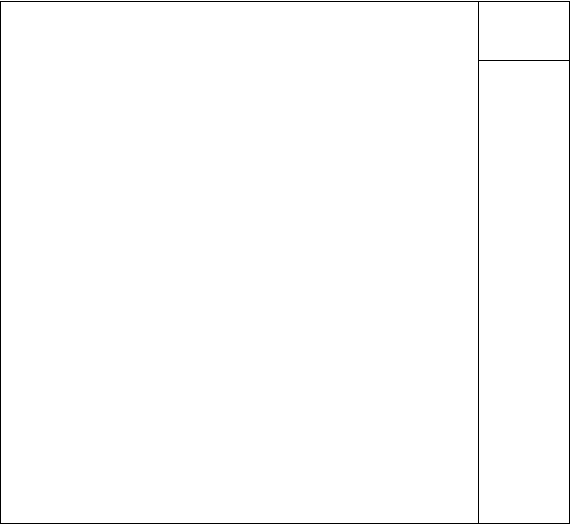
第四课时
教学随笔
教学内容：
用声音编织的故事——《小白兔盖新房》（二）
教学目标：
能用声音表现《小白兔盖新房》的故事，并在表演中担任一个角色。
教学过程：
- 学生复述《小白兔盖新房》的故事，注意语言的规范性与标准
性。
- 将学生分成 2-4 组，讨论如何用声音来表现。（设计目的：培养学生的自由创编能力） 3．分组到前面表演。由一位同学讲故事，其他同学用声音来表现。
- 师生共同来评价。
- 如有时间还可创编其他内容。


课后
反思

第二单元

  - 通过听唱一组歌颂祖国、国旗与多民族题材的歌曲，教育儿童热爱祖国、热爱家乡，尊敬国旗。
教学目标 2．逐步培养儿童听音乐的习惯和兴趣。
3．通过用打击乐器为歌曲伴奏的实践活动，逐步培养儿童的 音乐创造力和协作能力。 4．对不同民族的音乐风格有所感受。
欣赏 中华人民共和国国歌歌唱 国旗国旗真美丽
教学内容 认识乐器碰铃和响板
歌表演 彝家娃娃真幸福歌唱 我爱家乡，我爱祖国欣赏 吹芦笙
课时安排 四课时

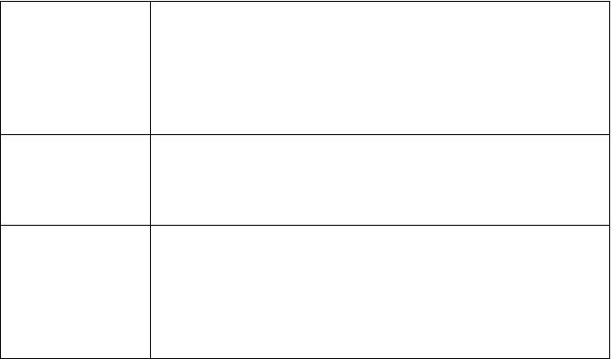
教学重点
认识打击乐器碰铃和响板，并学会正确的演奏方式。
教学难点
教学教具准备 电子琴，多媒体，打击乐器

教学内容：
歌唱《国旗国旗真美丽》

教学目标：
第 一 课 时

教学随笔


- 通过朗读歌词、学唱歌曲、学生自己为歌曲创编动作等一系列活动
- 让学生在反复聆听与演唱中学会这首歌曲
- 能准确地演唱歌曲，表达歌曲情绪。

教学过程：
一、课堂导入
1．学生思考什么场合升国旗、奏国歌
师：同学们回答得真棒，那谁能告诉老师在什么样的场合中会升中华人民共和国国旗、奏响《中华人民共和国国歌》呢？同学们想一想！
（可引导学生思考）
生：每周一学校都会有升旗仪式，就会升中华人民共和国国旗、奏
《中华人民共和国国歌》
2、国旗美丽吗？生回答后，师揭题。二、学习新歌曲
师：全体同学请坐，今天这节课老师还给同学们带来了一首歌唱国旗
的好听歌曲，名字就叫《国旗国旗真美丽》，我们先一起来看一看这首歌曲当中是怎样歌唱我们美丽的国旗的？歌词写到了什么？我们从画面上看到了什么？
- 教师播放多媒体课讲，学生仔细聆听和现看师：我们同学们都从画面上看到了什么呀？
生 1：我看到有白鸽。师：象征和平与友谊的白鸽。


生 2：校园、还有少先队员。师：有可爱美丽的校园和朝气蓬勃的少先队员们。
师：那歌词中是怎样歌唱国旗的呢？
生答：唱到了国旗很美丽，金色的五角星，还有我愿变朵小红云。
- 有感情地朗读歌词
师：那我们一起有感情地来朗读歌词（老师在屏幕上打出歌曲歌词）。
国旗国旗真美丽， 金星金星照大地， 我愿变朵小红云， 飞上蓝天亲亲您。
找一名同学起来范读歌词。
师：那这首歌曲的情绪是什么样的呢？举手告诉老师。生：好像听起来比较舒服，速度还比较慢。
师：那现在就请同学们跟着老师一起来学习这首歌曲吧！
- 学唱歌曲
- 老师分句教唱歌曲，连续两遍。
- 最后一句歌词节奏有所变化，教师范唱，学生跟着老师模唱。
- 集体在老师的带领下，完整地演唱一遍。
- 请一位同学到台前来表演唱（其余同学用拍手的方式拍出节奏）。
- 学生讲述五角星的含义。
- 教师和学生共同制作国旗
红色的旗面、五颗未粘好的五角星，老师和学生共同制作。
- 集体演唱《国旗国旗真美丽》
一名学生代表手拿国旗，全体同学跟随音乐节奏左右晃动身体，高唱
《国旗国旗真美丽》。三、课堂小结
四、作业布置


熟练歌唱《国旗国旗真美丽》

课后反思

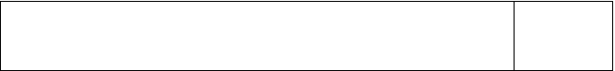
第 二 课 时
教学随笔



认识乐器碰铃和响板
教 学 过 程 ： 1．教师向学生展示乐器实物，演示基本的演奏方式，并让学生识别两种打击乐器的不同音色。 2．教师将乐器发给学生，在教师的指导下学会正确的敲击方法。如乐器数量不够，可轮换进行。
- 教师出示卡片
碰铃 dang dang dang dang da da da da da da da da
响板
学生在教师的指导下统习演奏。可分组交换练习，每两人为一组作乐器交换。
- 用碰铃和响板为以前学习过的歌曲伴奏

课后反思

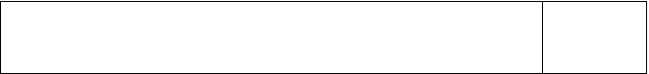
第 三 课 时
教学随笔



歌表演 《彝家娃娃真幸福》

教学目标：
- 学唱彝族儿童歌曲，表现欢快的情绪。（重点）
- 运用用拍手、跺脚等即兴动作来表现节奏，并学习用打击乐器为歌曲伴奏。（难点） 3．通过小组合作涂色及欢度火把节中，加强小伙伴之间的相互合作与交流。

教学过程：
一、导入： 二、节奏练习
1、课件出示节奏 x x x x x x x
2、启发学生自编问候词语， 如：早上好啊 阿尼玛 我们喜欢阿尼玛等
三、了解火把节
1、师：同学们设计的衣裙真是色彩斑斓，美丽而独特，你们知道吗，彝家娃娃穿着我们设计的衣裙要去参加一个盛大的节日，你们想去吗？瞧，阿尼玛向我们发出邀请了。
2、课件出示彝族火把节的盛况
师：火把节好热闹啊，你们了解彝族的火把节吗？
3、学生相互交流，教师总结
师：既然要参加火把节，我们的准备个节目啊，听，阿尼玛给我们带来了一首彝族歌曲。
四、歌曲学唱
1、课件播放歌曲《彝家娃娃真幸福》
2、师生做拍手游戏读歌词，教师读歌词，学生读“阿里里”处拍手
3、听一听，四次出现的“阿里里”旋律一样吗？教师唱，学生听
4、你们试着唱一唱好吗？


教师弹奏上半句，学生唱下半句。
5、连起来唱一唱。教师弹琴
6、跟着伴奏唱一唱，“阿里里”处拍手。
7、用自己喜欢的方式表演歌曲六、设计衣裙
1、师：彝族不仅山美水美而且人更美，这体现在他们富有浓郁民族
特色的服饰上，你们看看，他们的服装有什么特点？ 课件出示彝族的服装
2、师：想象一下，这么美丽的裙子旋转起来会是什么样子？
3、课件演示：阿尼玛的裙子怎么了？我们试着为她的裙子设计漂亮的颜色吧！
师生合作运用电脑涂色，一件美丽的衣裙渐渐地展现在学生面
前。
4、学生涂色
（放歌曲《彝家娃娃真幸福》）
5、服装展示，学生评价七、打击乐器伴奏
八、表演歌曲
1、师：听到这富有节奏的歌曲，老师真想马上跳起来，你们看!彝族人民已经跳起了欢快的舞蹈了。
出示课件，学生感受
2、师：同学们，你们能模仿彝族的舞蹈动作吗？ 学生模仿表演
3、师：瞧，火把燃起来了（课件），我们快去参加火把节吧，让我
们尽情歌唱，尽情舞蹈，把欢乐和友谊带给身边的每一个人。放音乐伴奏，学生围圆圈跳舞
九、课堂小结：

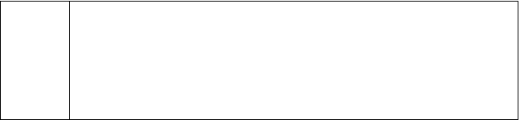
课后
反思

第 四 课 时
教学随笔



教学内容：
学唱歌曲《国旗国旗真美丽》。

教学目标：
  - 能安静地聆听音乐，并知道在什么场合下要唱、奏国歌。
  - 熟悉《中华人民共和国国歌》，感受人声和器乐不同的音色。
  - 学唱歌曲《国旗国旗真美丽》，能用正确的演唱姿势唱歌。

教学过程：
（一）听赏《国歌》
- 引入新课。
- 可向学生提问：在什么场合、情景下唱、奏国歌？然后播放有关唱、奏国歌的 VCD、录像带或幻灯片及有关图片，再请一至两位学生补充。
- 介绍国歌的来历，并听齐唱和铜管乐演奏的国歌，使学生感受人声与乐器的不同音色。
- 教师启发学生简单谈谈，用乐器演奏和人声演唱《中华人民共和国国歌》给他们的不同感受。
（二）学唱《国旗国旗真美丽》
  - 教师可让学生自己谈一谈，国旗的形状、颜色、五星的排列、象征意义等国旗知识。
  - 教师播放歌曲录音或范唱一遍，以引起学生学唱歌曲的兴

趣。
  - 教师带领学生将歌词按语言节奏朗读一遍。
  - 学生跟着教师分句模唱歌曲数遍。
  - 教师引导学生，以接唱方式熟唱歌曲，如教师唱“国旗国

旗”，学生接唱“真美丽”……

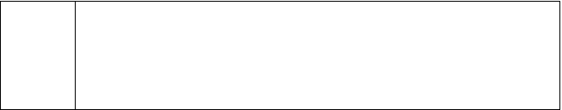
课后
反思

第三单元

    - 认识三角铁、双响筒、铃鼓，初步掌握三角铁的使用。
    - 在教学过程中培养学生相互团结的精神。
    - 学会《快乐小舞曲》的基本动作。
    - 学唱歌曲《好朋友》《各族小朋友在一起》，。
教学目标 5．学会用碰铃、铃鼓、响板及自找自制的打击乐器为歌曲配 伴奏，使伴奏音响更加丰富。
6．通过学习新疆，蒙古等少数民族的舞蹈动作为歌曲作表 演，培养学生热爱集体互相合作的精神，增进学生表现音乐的欲望和能力，培养学生珍视兄弟民族友谊的感情。

- 认识三角铁、双响筒、铃鼓

教学内容 学唱歌曲《好朋友》
- 学唱《各族小朋友在一起》
- 集体舞活动《快乐小舞曲》

课时安排 三课时

- 用打击乐器和民族舞蹈表现音乐，培养学生的创造能力和表现能

教学重点 ^{力。}
- 学习基本动作。

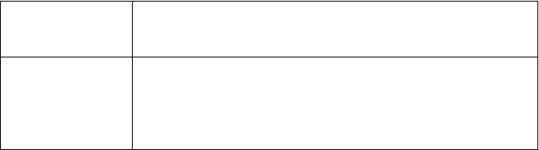
教学难点
创编集体舞。
教学教具准备
磁带、电子琴、三角铁、双响筒、铃鼓

教学内容：
认识三角铁、双响筒、铃鼓学唱歌曲《好朋友》

教学目标：
第一课时

教学随笔


1、学唱歌曲《好朋友》，能够在小过门处为歌曲伴奏。
2、认识三角铁、双响筒、铃鼓，初步掌握三角铁的使用。
3、在教学过程中培养学生相互团结的精神。

教学过程：
一、创设情境，导入
师：同学们，现在我们是一名光荣的小学生了，在这个新的大家庭里，我们是不是又认识了新的朋友啊？
学生异口同声回答。
师：今天我们就来学习一首新的歌曲《好朋友》。播放视频，请同学们认真听。
二、学唱歌曲《好朋友》新课标第 一网
1、读歌词
2、学歌曲
师：歌词我们都会念，现在再跟老师学唱这首歌曲，好不好？ 学生回答。
师：同样的，我来唱一句，你们来唱一句。“一起游戏笑哈哈，……… 嘿！嘿！”
师：恩，同学们学的真认真，下面我们完整来唱一遍（强调一下，小过门的拍手）
三、认识打击乐器
师：这首歌曲我们唱的非常好，请你们想一想，怎样才能让这首歌曲


更加丰富一点呢？
学生回答。（舞蹈，打击乐器）
师：恩，同学们的想象力可真丰富啊，那好吧，今天我们就用几样打击乐器来为这首歌曲伴奏，好吗？学生回答。
师：同学们看，这是什么打击乐器？ 学生回答：双响筒
师：非常好，那它怎么用呢？（复习）请学生来敲击。
师：同学们表现的非常棒。双响筒今天也带来了两位新朋友，你们想不想认识一下啊？学生回答。教师先出示三角铁图片
，让学生随便敲击感受。
师：我们来猜猜，他叫什么名字，提示，他的名字跟他的形状有关。学生回答：三角？
师：最后一个字，跟他本身的材质有关。学生回答：三角铁
师：真棒，真聪明。
刚才老师发现同学们敲出的音有长友短，下面请你认真听一下， 那种声音好听。（教师敲出一个长音，几个短音，顺便讲一下使用要领）
学生回答（长音好听）新 课 标 第 一 网
师：我们再请出另外一个好朋友。这件乐器，老师来告诉你们，它叫铃鼓。用同样的方法，教学生。
四、表演歌曲
师：现在我们用打击乐器为这首歌曲伴奏，注意用敲打击乐器来替换拍手。
学生到前面来表演。
师：谁能发扬团结友爱精神，谦让一下？ 五、课堂小结


课后
反思

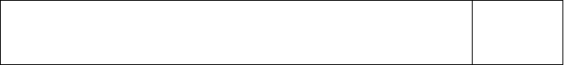
第二课时
教学随笔



教学内容：
学唱《各族小朋友在一起》
教学目标：
1、学唱歌曲《各族小朋友在一起》，并能创造性地表现歌曲。
2、学会用碰铃、铃鼓、响板及自找自制的打击乐器为歌曲配伴奏，使伴奏音响更加丰富。三、通过学习新疆，蒙古等少数民族的舞蹈动作为歌曲作表
演，培养学生热爱集体互相合作的精神，增进学生表现音乐的欲望和能力， 培养学生珍视兄弟民族友谊的感情。
教学重点：用打击乐器和民族舞蹈表现音乐，培养学生的创造能力和表现能力。
教学过程：
一、 创设情境
1、 在《我的朋友在哪里》的歌曲声中，教师在学生队伍的前面带领学生跟着音乐节奏，拍起手儿蹦蹦跳跳进教室。
2、（在歌曲声中）师生谈话，交流感情
师；“每个小朋友都有自己的好朋友，能向大家介绍你的好朋友吗？”
（教师请学生介绍自己的好朋友） 4、看民族舞蹈，听配音介绍。
⑴ 师：现在，老师想把我的好朋友介绍给大家，希望你们也能成为好朋友，这些好朋友从远方来，你们听，他们托老师带来了最诚挚的问
候

⑶ 教师小结二、教唱歌曲
1、（出示大歌片）教师跟着录音伴奏声情并茂的范唱歌曲。
2、范唱完毕，师生讨论：小朋友们在一起干什么心情怎样？ 生：在一起唱歌跳舞，非常开心。
3、教师带领学生按照节奏声情并茂边读词边做动作，朗读两遍歌词后用LU 唱旋律。
4、教师采用听唱教学法分句教唱歌曲，再播放录音让学生跟着默唱，后随电子琴伴奏齐唱歌词。
三、歌曲处理
教师鼓励学生用手重的“乐器”表现音乐。
教师出示碰铃、响板等打击乐器，简介名称及其演奏方法，向部分学生分


发打击乐器，其余的学生用课前准备的自制或自找的“打击乐器”，不定节奏，只要学生能跟上音乐节拍就行，也可拍手拍凳子等，边唱边伴奏， 表达自己的愉悦心情。
四、课堂总结

课后反思

第三课时
教学随笔

以上内容仅为本文档的试下载部分，为可阅读页数的一半内容。如要下载或阅读全文，请访问：https://d.book118.com/248126015024006025

